### 班级：网络1701

### 姓名：王丽媛

### 学号：173401040102

1. 实验拓扑图

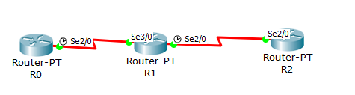

1. 路由器各个端口分配IP地址:
2. R0上端口IP分配：

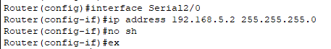

1. R1上端口IP分配:

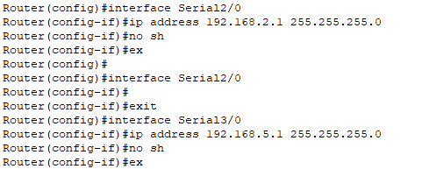

1. R2上端口IP分配:

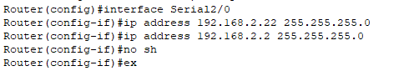

3.给R1,R2配置RIP协议，下面两个图分别为R1,R2：

(1)R0上RIP协议配置：



(2)R1上RIP协议配置：

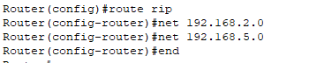

(3)R2上RIP协议配置：

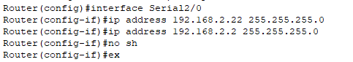

4.通过命令展示R1路由器上的RIP协议,其他两台是相应的状态：

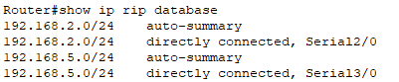

5.R0 ping R2上的S2/0端口结果如图所示。

